检测报告公开信息表
报告编号 | BPT2024219(ZJCY)
受检单位名称 | 启东市鑫盛针织制衣厂
单位地址 | 启东市汇龙镇台角二路003号
联系人 | 陈卫星
技术服务项目组人员 | 徐俊、陈晨、沈琪、孙娜
现场调查日期及人员 | 2024.08.08 | 徐俊、陈晨
现场采样检测日期、人员 | 2024.09.14 | 徐俊、陈晨
受检单位陪同人 | 陈卫星
现场调查照片 | 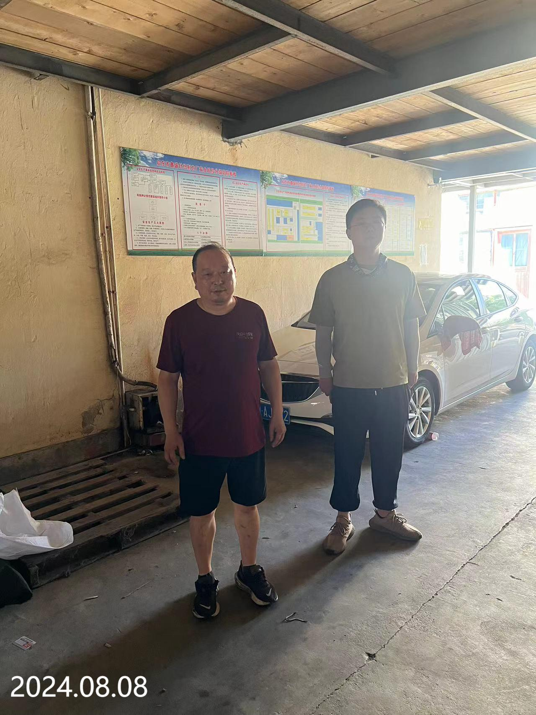
现场采样检测照片 | 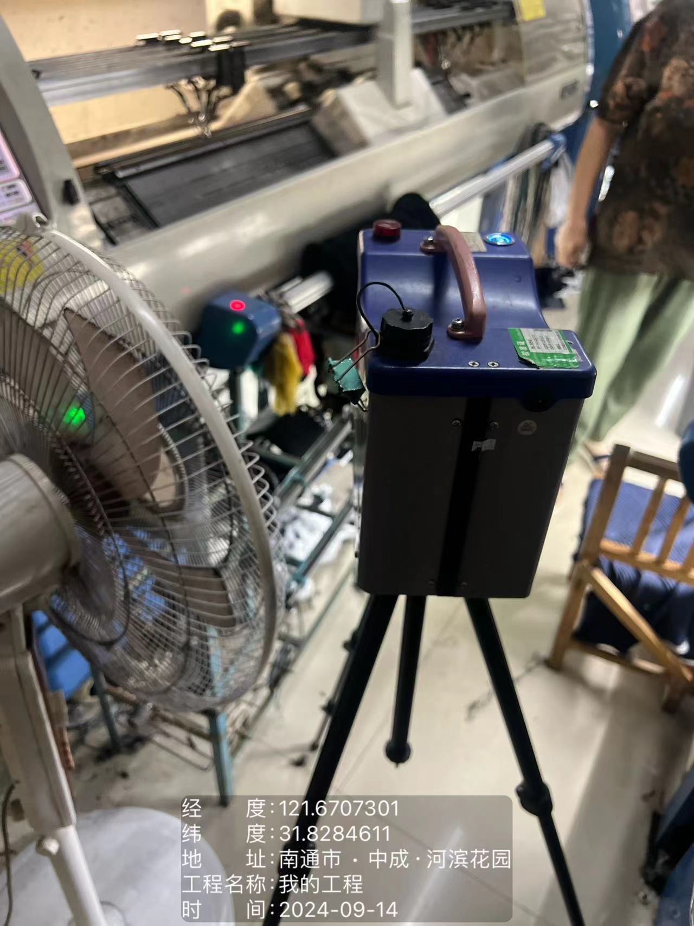 | 